Орындаған: ИС 18-10В (қысқартылған бөлім) Омар Айым

**Integer20°.** С начала суток прошло N секунд (N — целое). Найти количество полных часов, прошедших с начала суток.

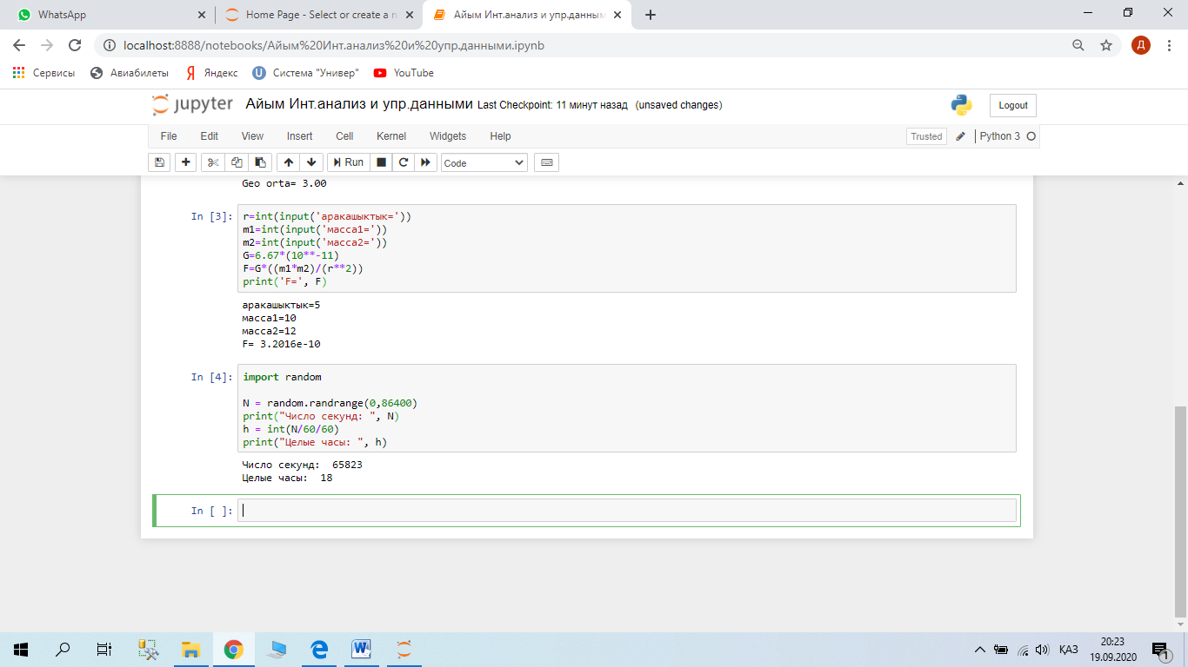

**Boolean20.** Дано трехзначное число. Проверить истинность высказывания: «Все цифры данного числа различны».

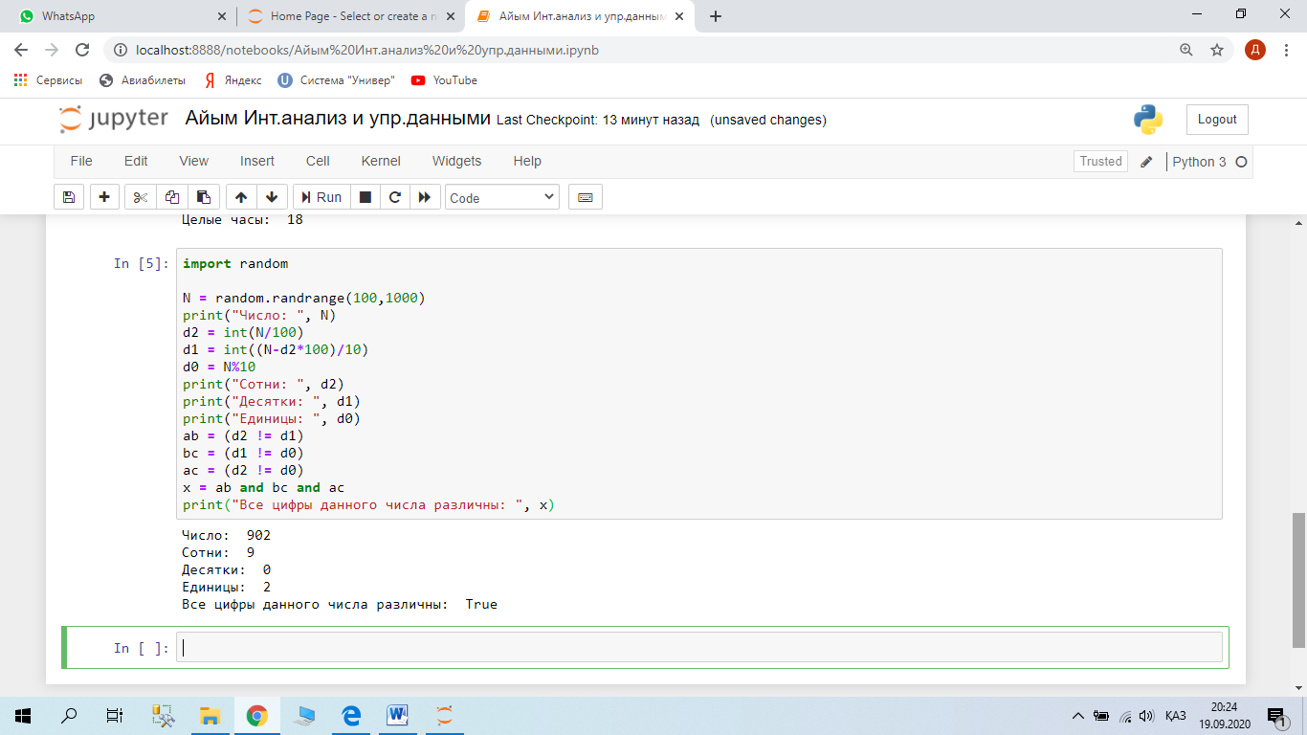

**If20.** На числовой оси расположены три точки: A, B, C. Определить, какая из двух последних точек (B или C) расположена ближе к A, и вывести эту точку и ее расстояние от точки A.

